**Polityka prywatności**

Politykę można również pobrać. 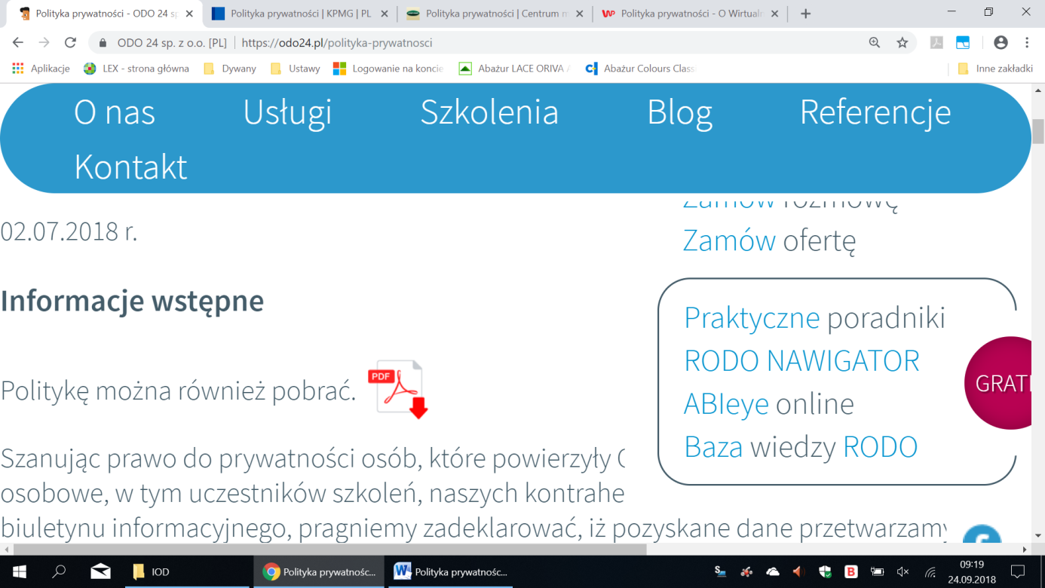

# Informacje wstępne

Szanując prawo do prywatności osób, które powierzyły Przy Lesie swoje dane osobowe, w tym gości i innych uczestników imprez, pracowników, kontrahentów i ich pracowników, pragniemy zadeklarować, iż pozyskane dane przetwarzamy zgodnie z krajowymi i europejskimi przepisami prawa oraz w warunkach zapewaniających ich bezpieczeństwo.

Chcąc zapewnić transparentność realizowanych przez nas procesów przetwarzania przedstawiamy obowiązujące w Przy Lesie zasady ochrony danych osobowych, ustanowione na gruncie Rozporządzenia Parlamentu Europejskiego i Rady (UE) 2016/679 z dnia 27 kwietnia 2016 r. w sprawie ochrony osób fizycznych w związku z przetwarzaniem danych osobowych i w sprawie swobodnego przepływu takich danych oraz uchylenia dyrektywy 95/46/WE (ogólne rozporządzenie o ochronie danych, dalej „RODO”).

# Administrator danych

Administratorem, czyli podmiotem decydującym o celach i środkach przetwarzania danych osobowych jest GABI JERCZYŃSKI SP. K. z siedzibą w Piaskach 9a, 63-645 Łęka Opatowska (dalej jako GABI JERCZYŃSKI). GABI-JERCZYŃSKI jest właścicielem Przy Lesie. W sprawach związanych z przetwarzaniem Państwa danych osobowych mogą Państwo skontaktować się z nami również mailowo pod adresem: [info@przylesie.com.pl](mailto:info@przylesie.com.pl) lub pod nr tel. 62 78 29 800.

# Pozyskanie danych i cel ich przetwarzania

Przy Lesie oferuje organizację imprez okolicznościowych tj. wesela, komunie, jubileusze itp., a także imprez plenerowych. W ramach organizowanych wydarzeń Przy Lesie oferuje również miejsca noclegowe.

Realizując swoje funkcje biznesowe przetwarzamy dane osobowe w następujących celach:

|  |  |  |
| --- | --- | --- |
| Cel przetwarzania | Podstawa prawna oraz okres przechowywania danych | Prawnie uzasadniony cel, jeśli występuje |
| Obsługa składanych zapytań i ofert | art. 6 ust. 1 lit. a oraz lit. f RODO  Przez czas niezbędny do udzielenia odpowiedzi na złożone zapytanie lub ofertę | Przy Lesie w celu obsługi zapytań i ofert kontaktuje się z osobami je składającymi oraz z pracownikami lub współpracownikami klientów i kontrahentów |
| Zawarcie i wykonanie umowy z klientem lub kontrahentem | art. 6 ust. 1 lit. b oraz lit. f RODO  Przez czas trwania umowy, a po zakończeniu jej obowiązywania do czasu upływu terminów roszczeń z niej wynikających, co do zasady 3 lata, maksymalnie 6 lat | Przy Lesie w związku z działaniami podjętymi w celu zawarcia umowy lub jej realizacji kontaktuje się w uzasadnionym celu z pracownikami/ współpracownikami klientów i kontrahentów. |
| Rozpatrywanie skarg i reklamacji | art. 6 ust. 1 lit. b oraz lit. f RODO  Przez 1 rok po terminie upływu rękojmi lub rozliczeniu reklamacji | Przy Lesie w związku z rozpatrywaniem reklamacji kontaktuje się w uzasadnionym celu z pracownikami/ współpracownikami klientów. |
| Dochodzenie roszczeń lub obrona przed roszczeniami prawnymi | art. 6 ust. 1 lit. lit. f RODO  Przez czas trwania postępowań w zakresie dochodzonych roszczeń, tj. do czasu ich prawomocnego zakończenia, a w przypadku postępowań egzekucyjnych do czasu ostatecznego zaspokojenia dochodzonych roszczeń | Przy Lesie w związku z dochodzeniem roszczeń lub obrony przed roszczeniami prawnymi w uzasadnionym celu może przetwarzać dane pracowników/ współpracowników klientów lub kontrahentów. |
| Archiwizowanie dokumentów, tj. umów i dokumentów rozliczeniowych | Art. 6 ust. 1 lit. c RODO  Przez okresy wskazane przepisami prawa, a jeżeli co do określonych dokumentów nie są one wskazane, przez czas kiedy ich przechowywanie mieści w ramach prawnie uzasadnionego celu administratora regulowanego czasem możliwego dochodzenia roszczeń | - |
| Prowadzenie działań marketingowych bez wykorzystania środków komunikacji elektronicznej | Art. 6 ust. 1 lit. f RODO  Do czasu wniesienia sprzeciwu, tj. okazania nam w dowolny sposób, że nie chcą Państwo pozostawać z nami w kontakcie i otrzymywać informacji o podejmowanych przez nas działaniach | Prowadzenie działań marketingowych promujących prowadzoną działalność. |
| Monitoring na terenie obiektu w celach podniesienia bezpieczeństwa pracowników i ochrony mienia oraz zachowania tajemnicy informacji | Art. 6 ust. 1 lit. c i f RODO  Nagrania obrazu przetwarzane są wyłącznie do celów, dla których zostały zebrane i przechowuje przez okres nieprzekraczający 3 miesięcy od dnia nagrania, chyba że nagranie stanowi dowód w postępowaniu, wówczas do czasu prawomocnego zakończenia postępowania lub do czasu wniesienia sprzeciwu | Prowadzenie kontroli dostępu dla osób przebywający na terenie obiektu Przy Lesie jest jego uzasadnionym celem, a w przypadku pracowników wynika z przepisu prawa (art. 222 kodeksu pracy). |
| Prowadzenie rekrutacji | Art. 6 ust. 1 lit. a, lit. c i lit. f RODO  Do 6 miesięcy od zakończenia procesu rekrutacji, a w przypadku wyrażonej zgody na dalsze procesy rekrutacyjne nie dłużej niż rok. | Przy Lesie bez dodatkowej zgody osoby, której dane dotyczą może przechowywać dane kandydatów do pracy, którzy nie zostali zatrudnieni jeszcze do 6 miesięcy po zakończeniu procesu rekrutacji jako uzasadniony cel administratora z uwagi na ewentualne roszczenia kierowane przeciwko Przy Lesie |
| Zarządzanie zasobami ludzkimi – pracownikami i współpracownikami | Art. 6 ust. 1 lit. a, lit. b, lit. c oraz lit. f RODO Art. 9 ust. 2 lit. b RODO  Zgodnie z obowiązującymi przepisami zobowiązującymi do archiwizowania dokumentów z zakresu prawa pracy, tj. akta osobowe przez lat 50, w niektórych przypadkach przez lat 10. 10-letni okres przechowywania dokumentacji w sprawach związanych ze stosunkiem pracy oraz akt osobowych pracownika, będzie stosowany dla wszystkich pracowników zatrudnionych po 1 stycznia 2019 r. W przypadku pracowników zatrudnionych w okresie po dniu 31 grudnia 1998 r. a przed dniem 1 stycznia 2019 r. dokumentacja związana ze stosunkiem pracy oraz akta osobowe pracownika będą przechowywane przez okres 50 lat od dnia rozwiązania lub wygaśnięcia stosunku pracy, chyba że pracodawca złoży oświadczenie o zamiarze przekazania za wszystkich zatrudnionych w tym okresie pracowników i zleceniobiorców raportów informacyjnych, a także raporty te faktycznie złoży. Jeśli okres przechowywania wybranych dokumentów będzie krótszy Przy Lesie będzie przestrzegał tego krótszego terminu. W przypadku umów cywilnoprawnych umowy te będą przechowywane do czasu upływu terminów przedawnienia wynikających z nich roszczeń. | Przy Lesie wykorzystuje wizerunek jedynie na podstawie zgody pracownika/ współpracownika, klienta. |

Jeżeli terminy właściwe dla dochodzenia ewentualnych roszczeń są krótsze, niż okresy przechowywania dokumentów rozliczeniowych dla celów podatkowych, dokumenty te będziemy przechowywać przez czas niezbędny dla celów podatkowo-rozliczeniowych, a więc przez 5 lat od czasu zakończenia roku, w którym zaktualizował się obowiązek podatkowy.

# Odbiorcy danych

W związku z prowadzoną działalnością Przy Lesie będzie ujawniać Państwa dane osobowe następującym podmiotom:

* podmiotom uprawnionym na podstawie przepisów prawa, w tym podmiotom publicznym, np. urzędom skarbowym, Zakładowi Ubezpieczeń Społecznych,
* podmiotom wspierającym nas w prowadzonej działalności na nasze zlecenie, w szczególności: kontrahentom i dostawcom, w tym dostawcom zewnętrznych systemów teleinformatycznych,
* bankom w przypadku konieczności prowadzenia rozliczeń
* osobom prowadzącym działalność gospodarczą, w tym współpracującym z Przy Lesie adwokatom i radcom prawnym w zakresie usług konsultingowych i doradczych,
* podmioty obsługujące korespondencję.

# Uprawnienia w zakresie przetwarzanych danych i dobrowolność podania danych

Każdej osobie, której dane są przetwarzane przez Przy Lesie przysługuje prawo do:

* dostępu do swoich danych osobowych,
* sprostowania swoich danych osobowych,
* usunięcia swoich danych osobowych,
* ograniczenia przetwarzania swoich danych osobowych,
* wniesienia sprzeciwu wobec przetwarzania swoich danych osobowych,
* przenoszenia swoich danych osobowych.

Jeśli uzna Pani/Pan, iż przetwarzanie danych osobowych Pani/Pana dotyczących narusza przepisy RODO, przysługuje Pani/Panu prawo wniesienia skargi do Prezesa Urzędu Ochrony Danych Osobowych.

Więcej informacji o prawach osób, których dane dotyczą dostępne są w art. 12-23 RODO, którego tekst można znaleźć pod adresem:

<https://eur-lex.europa.eu/legal-content/PL/TXT/?uri=CELEX%3A32016R0679>

# Czy musisz podawać nam swoje dane osobowe?

Podanie danych jest niezbędne do zawarcia umów i rozliczenia prowadzonej działalności oraz wywiązania się przez Przy Lesie z wymogów prawa. Oznacza to, że chcąc zakupić produkty Przy Lesie lub skorzystać z oferowanych przez nas usług lub zostać naszym pracownikiem/ współpracownikiem musisz podać swoje dane osobowe.

# Przekazywanie danych do państw trzecich

Dane będą przetwarzane na terenie Europejskiego Obszaru Gospodarczego, z uwagi na wykorzystywane rozwiązania teleinformatyczne dostarczane przez Microsoft.

# Przetwarzanie danych osobowych w sposób zautomatyzowany

Dane osobowe nie będą przetwarzane w sposób zautomatyzowany (w tym w formie profilowania) w ten sposób, że w wyniku takiego zautomatyzowanego przetwarzania mogłyby zapadać jakiekolwiek decyzje, miałyby być powodowane inne skutki prawne lub w inny sposób miałoby to istotnie wpływać na naszych klientów, kontrahentów oraz ich pracowników/współpracowników.